- Metody Rungego-Kutty
- układy równań różniczkowych
- równania różniczkowe wyższego rzędu
Równanie różniczkowe zwyczajne rzędu pierwszego warunek początkowy
Szukamy funkcji .
Rozwiązanie numeryczne: wartości funkcji w węzłach
Ogólna postać gdzie stałe
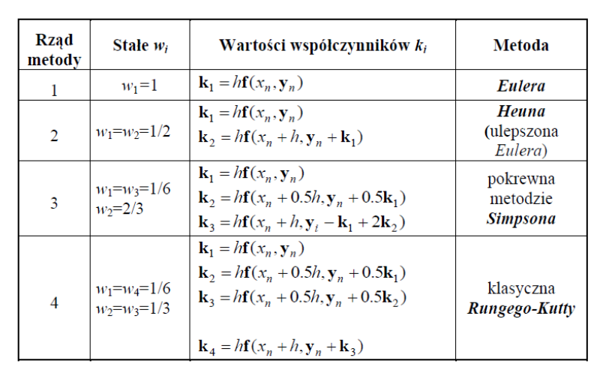
- Metoda Eulera, pierwszego rzędu, błąd obcięcia
- Metoda Heuna, midpoint, Ralstona, drugiego rzędu, błąd obcięcia
- Metada Rungego-Kutty 4 rzędu, błąd obcięcia , najlepszy stosunek między dokładnością a liczbą obliczeń
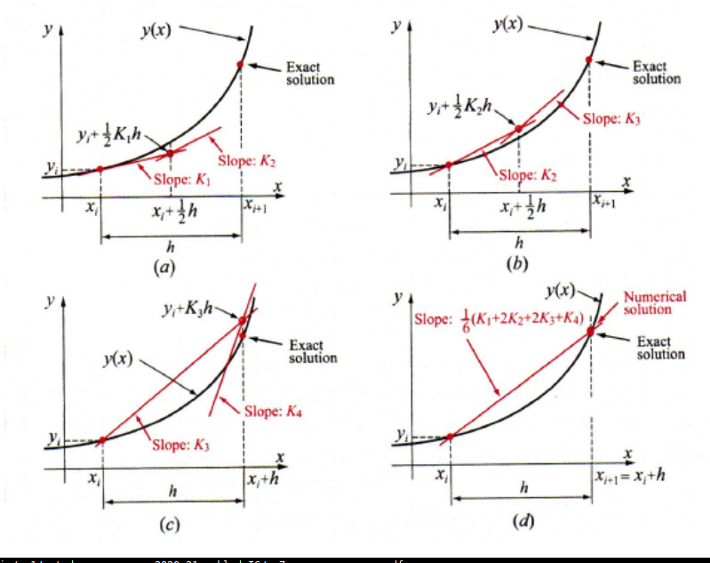
Szukamy
spełniających
z warunkiem początkowym
Rozwiązanie układu równań różniczkowych za pomocą metod R-K
- wyznaczamy dla wszystkich równań
- wyznaczamy dla wszystkich równań
- ...
- mając wszystkie wyznaczamy przybliżenie dla każdego z równań
Model SIR (S - susceptible, I - infected, R - recovered)
- prawd. zarażenia przy spotkaniu dwóch osobników
- średni czas zdrowienia
- równania spełniaja warunek stałej liczebności
Załóżmy, że dni
Przyjmijmy warunki początkowe .
Użyjmy metody Heuna
do wyznaczenia oraz w czasie
#include <stdio.h>
#include <math.h>
double a = 0.0002;
double T = 12;
double f_s(double t, double s, double i)
{
return - a*s*i;
}
double f_i(double t, double s, double i)
{
return a*s*i - i/T;
}
int main()
{
double h=0.05, t0=0.0, tk=200, t;
double n = 1000; /* populacja */
double i0 = 1; /* jeden zainfekowany */
double s0 = n - i0; /* liczba podatnych */
double i = i0, s = s0;
double k_s1, k_s2, k_i1, k_i2;
printf("# t S I R\n");
for (t=t0; t<= tk; t=t+h)
{
printf("%6.2f %6.1f %6.1f %6.1f\n", t, s, i, n-s-i);
k_s1 = f_s(t, s, i);
k_i1 = f_i(t, s, i);
k_s2 = f_s(t+h, s + k_s1 * h, i + k_i1 * h);
k_i2 = f_i(t+h, s + k_s1 * h, i + k_i1 * h);
s = s + 0.5 * (k_s1 + k_s2 ) * h;
i = i + 0.5 * (k_i1 + k_i2 ) * h;
}
return 0;
}
Równanie różniczkowe rzędu
można zamienić na układ równań pierwszego rzędu podstawiając
otrzymujemy
Treść zadania znajduje się w Moodle pod adresem Zadanie 12
Ćw. 1

